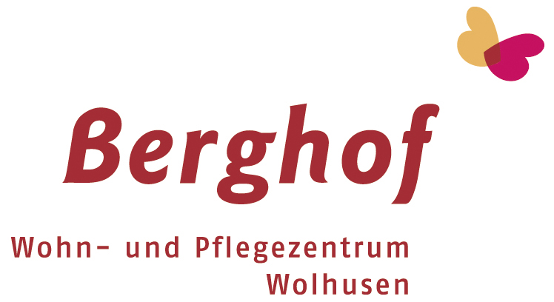
Veranstaltungskalender
Kalenderwoche 43
Tag | Datum | Zeit | Anlass | Ort
Montag | 19.10.2026 | 09.30 – 13.00 Uhr | Kochgruppe Zwiebel | Aktivierungsküche
Dienstag | 20.10.2026 | 09.00 – 11.00 Uhr | Kommunion auf den Abteilungen | Abteilungen
 |  | 14.30 – 15.30 Uhr | Geschichten erfinden (geschlossenes Angebot) | Aktivierung
Mittwoch | 21.10.2026 | 10.00 – 11.00 Uhr | Erzählcafé „Weisch no…?“ | Aktivierung
Mittwoch | 21.10.2026 | 14.00 – 15.30 Uhr | Wärchstube Enzian | Aktivierung
Mittwoch | 21.10.2026 | 14.30 – 15.30 Uhr | Geburtstagskaffee Oktober | Restaurant Papillon
Donnerstag | 22.10.2026 | 09.30 – 11.00 Uhr | Alltagsgestaltung / Einzelaktivierung Burg 1 | Abteilung
Donnerstag | 22.10.2026 | 09.30 – 11.00 Uhr | Alltagsgestaltung Pflegewohngruppe | Wiggernweg
Donnerstag | 22.10.2026 | 14.00 – 15.30 Uhr | Wärchstube Edelweiss | Aktivierung
Donnerstag | 22.10.2026 | 14.00 – 16.00 Uhr | Einzelaktivierung Burg 3 + 4 | Abteilung
Freitag | 23.10.2026 | 15.00 – 16.00 Uhr | Bewegung für Alle (Öffentliches Angebot) | Aktivierung
Samstag | 24.10.2026 | 16.15 – 17.00 Uhr | Gottesdienst mit Ida Birrer (Öffentliches Angebot) | Kapelle

